


По маршрут: СОФИЯ – ДУБАЙ – СОФИЯ

8 дни / 7 нощувки / 7 закуски/ 1 вечеря

Дата: от 02 април до 09 април 2017 г.
КРАЙНА ЦЕНА С ВКЛЮЧЕНИ ЛЕТИЩНИ ТАКСИ И ТРИ ЕКСКУРЗИИ

ДУБАЙ – градът на сънищата, бъдещето и чудесата

НЕ ЖИВЕЕШ В 21 ВЕК, АКО НЕ СИ ВИДЯЛ ДУБАЙ……………..
ДУБАЙ, синоним на лукс и бизнеса, е истински рай за туристите през последните години. Най-големият град на Обединените арабски емирства, намиращи се на брега на Персийския залив, Дубай е градът на най-невероятните футуристични мега проекти в света. Най-високата сграда, най-големият търговски център, най-големият фонтан в света са само част от сградите, които оставят всеки, посетил този град-магия без дъх.

Дубай е бил до преди време една пустиня, но с откриването на петрола, което значително увеличило богатството му, през 1990 г. е започнало изграждането на съоръжения, които могат да бъдат наречени чудесата на света.

Днес Дубай е ТОП туристическа дестинация и продължава да ни изненадва с архитектурни космически проекти, за които думата „невъзможно“ не съществува и които никога до сега не са били правени……………..
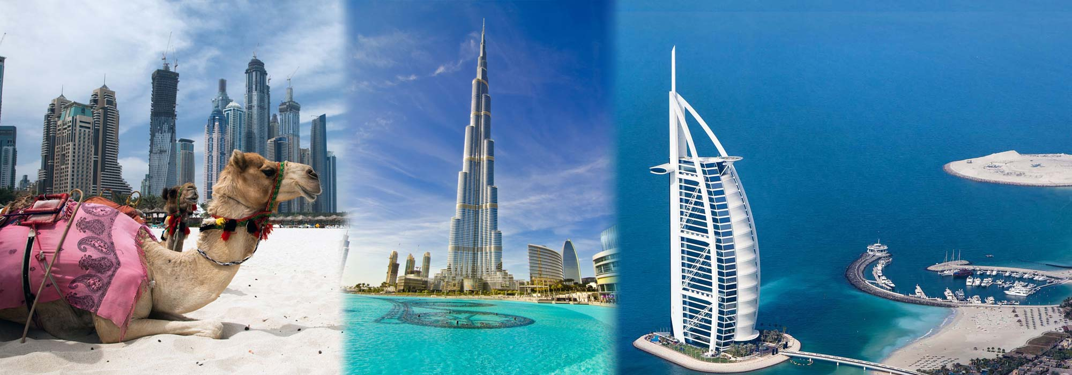

1 ден /02.04.2017 г./ София – Дубай
Отпътуване от аерогара София, Терминал 1 /стария Терминал/ в 13.00 ч. с редовен полет на WIZZ AIR за Дубай. Кацане на летище Дубай в 18.50 ч. Трансфер и настаняване в хотел.
2 ден /03.04.2017 г./ Дубай – панорамен тур /включен в пакетната цена/
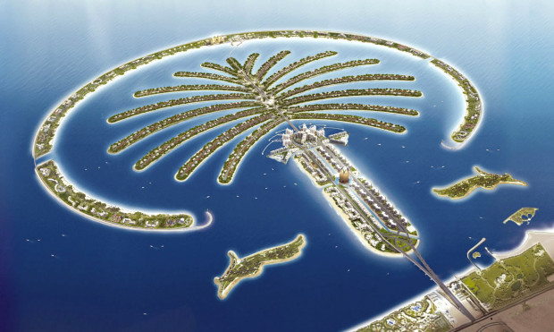
Закуска. Начало на панорамна обиколка, която включва историческата част на Дубай (Бастакия - Bastakiya), място, на което ще почувствате арабския дух и атмосферата на „стария” Дубай, ще видите едни от най-старите постройки в града както и специфичните за арабския свят вятърни кули за охлаждане. Продължаваме с разглеждането на Музея на Дубай с восъчни фигури, който се намира в крепостта Al Fahidi. Този музей разполага с разкошна колекция от древна история отпреди 4000 години - включваща различни съкровища, керамични фигури открити в гробниците на Al Qusaiс. Прекосяване на канала на Дубай с абра – традиционно водно такси. Следващата спирка на автобуса е на място, откъдето се открива и една от най–хубавите гледки към Бурж ал Араб - първият „7-звезден" в света, една от най-скъпите сгради, строени някога, един от най-емблематичните символи на Дубай. На английски език „Burj Al Arab" означава Арабската кула. Хотелът е висок 321 метра, притежава панорамен и подводен ресторант, закрит тенис корт. Много е интересно, че въпреки високата цена на настаняване, от 700-20 000 евро, заетостта на хотела е висока с почти над 80%. Предстои и фотопауза пред хотел Атлантис - първият хотел, който е отворен на остров Палм Джумейра и строителството му възлиза на стойност 1.5 милиарда долара. „Палмата“ – това са най-големите изкуствени острови в света, построени във формата на палма, смятани за инженерно чудо. Крайбрежието на Дубай е било с дължина само 50 км преди построяването на тези острови, което е било недостатъчно за изграждане на мега проекти на плажа. Така строителството на изкуствените острови е добавило още 120 километра плажове с над 100 луксозни хотели, ресторанти, спортни съоръжения и търговски центрове. Нощувка.
3 ден /04.04.2017 г./ Дубай – екскурзия до Абу Даби /включена в пакетната цена/
Закуска. Екскурзия до Абу Даби (Abu Dhabi), столица на Обединените арабски емирства. В превод името означава „Бащата на газелата“. Това е най-голямото, богато и луксозно емирство. Разноцветните огромните небостъргачи ще ви спрат дъха. Абу Даби е финансов център и седалище на посолствата на емирствата. Тук е съсредоточен целия бизнес на Обединени арабски емирства. Столица на най-голямото от седемте емирства и втори по големина град (след Дубай). Разположен е на остров, в североизточната част на Персийския залив. Посещение на смайващата джамия Шейх Зайед, известна е и като „голямата джамия“, тя е осма по големина в света. Изящните и арки символизират мавританската архитектура, а минаретата са в класически арабски стил. Откъдето и да я погледнете „Голямата джамия“, най-добре може да бъде описана като архитектурна мозайка от арабски, мавритански и монголски стил. Шейх Зайед побира 40 000 поклонници. Цялата е украсена с бял мрамор „бианко“ от Италия. Престоят в Абу Даби продължава с минаване покрай пищния Президенски дворец и посещение на традиционно селище (Heritage Villlage), където ще се запознаете с бита и занаятите на местните жители. Следва развлекателният Световен Ферари център на остров Яс, където можете да посетите магазините и закупите артикули на любимата марка и да се снимате за спомен. А за да изживеете пълното удоволствие от атракционите като най-бързото влакче, достигащо скорост от 240 км в час в рамките на няколко секунди ..., това вече е за друга еднодневна екскурзия. Нощувка.
4 ден /05.04.2017 г./ Дубай – пустинно джип сафари с вечеря /включени в пакетната цена/
Закуска. Свободно време. Този ден в следобедните часове ви предстои сафари с джипове изпълнено с много адреналин. Безграничното време и спокойствие през дистанцията на пясъчния часовник в призрачната далечина на това е неописуемо преживяване, което ще ви спре дъхът. Едно различно преживяване за всички почитатели на off road. Спускането и изкачването се по стръмните пясъчни дюни ще ви накара да изпитате неповторимо усещане. Едно от най-хубавите неща, които могат да се случат в живота, това е сафари в пустинята. Тези милиони блещукащи светлини, обвити в тайнственост и забулени в престорена толерантност, остават запалени в съзнанието завинаги, гледайки красивия залез. Незабравимото преживяване завършва с барбекю вечеря на шведска маса на звездна светлина под звуците на местни ритми и бейли танци /безалкохолни напитки са включени в цената/. Да не забравим и пушенето на наргиле, рисунките с къна и язденето на камила. Всичко това ви очаква тази вечер….. Спомен за цял живот! Връщане в хотела. Нощувка.
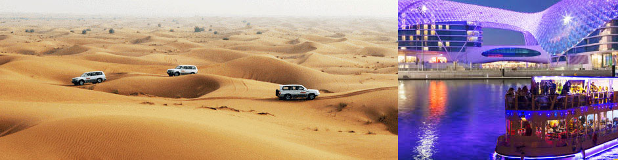
5 ден /06.04.2017 г./ Дубай – посещение на Бурж Халифа (Burj Khalifa) – „At the Top” по желание
Закуска. Свободно време за плаж и шопинг.
В следобедните часове по желание и срещу допълнително заплащане посещение с включен трансфер на Бурж Халифа (Burj Khalifa) – „At the Top” /*задължително се заявява при сключването на договора за пътуване и заплаща преди отпътуване, изисква се предварителна резервация/. Очаква ви да се насладите на смайващата красота пред най-високата сграда в света, построена за 5 години с инвестиция за 1,5 милиарда долара. Ще видите как Геният на инженерната мисъл е надминал времето, в което живеем. Сякаш присъствате в предварителната уговорка между невидимата ръка на съдбата и призрачната орисия на времето. На 124 етаж има наблюдателна площадка, на която с бърз асансьор ще се изкачите. Тук предстои да се насладите на един от най-завладяващите туристически атракции на Дубай - фонтанът на Дубай. Това е една водна феерия от музика и светлина, уникален дизайн, различни песни от класическа до съвременна арабска и световна музика, които докосват сетивата, допълнени от светлините на 25 цветни прожектора, създаващи визуален спектър от над 1000 различни водни изображения, 50 цветни прожектора, които пък осигуряват пълен спектър от цветове, с обща мощност от 1,5 милиона лумена. Нощувка.
6 ден /07.04.2017 г./ Дубай – ГЛОБАЛНО РАЛИ НА ФОРЕВЪР
Закуска. За участниците посещение на ГЛОБАЛНО РАЛИ НА ФОРЕВЪР, а за останалите изненадите в Дубай предстоят. Тази вечер ви предлагаме самостоятелно, придружени от вашия водач, да посетите Мадинат Джумейра (Madinat Jumeirah), наричан още „Венецианската магия на изтока”, изящен комплекс от няколко пет звездни хотели с много колоритен арабски базар (сук) и водни канали с гондоли свързани помежду си. Несравнимо място, която се откроява с първокласни ресторанти и кафенета, където можете да вечеряте или повозите на лодка. Нощувка.
7 ден /08.04.2017 г./ Дубай – ГЛОБАЛНО РАЛИ НА ФОРЕВЪР - круиз на арабска галера с вечеря по желание
Закуска. За участниците посещение на ГЛОБАЛНО РАЛИ НА ФОРЕВЪР, а за останалите свободно време за плаж и шопинг. По желание и срещу допълнително заплащане круиз с вечеря на арабска галера, едно романтично пътуване с музика, танцово шоу, вечеря по водите на канала на Дубай (Dubai Creek). Нощувка.
8 ден /09.04.2017 г./ Дубай – посещение на Вълшебните градини по желание
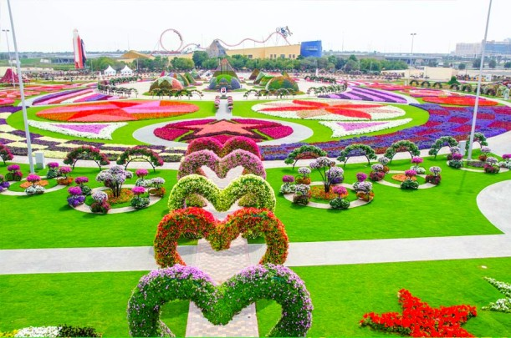
Закуска. В деня преди отпътуване ви предлагаме по желание и срещу допълнително заплащане организирано да посетите цветните градини „Miracle Gardens”, наричани още „Приказната Вълшебна градина“, която е най-впечатляващата и голяма в света в цялата си изключителност, която обхваща. Ще видите фигури от сърца, звезди, животни и пирамиди, цветни чадъри, ретро автомобили и множество други. Флоралните мотиви се сменят всеки сезон, така че завърналите се посетители да изпитат напълно ново изживяване от това вълшебство. В късния следобед трансфер до летището за обратния полет за София в 19.25 ч. Кацане на аерогара София в 23.55 ч. ЧАО, ДУБАЙ! ДО СЛЕДВАЩИЯ ПЪТ!

КРАЙНА ПАКЕТНА ЦЕНА с включен самолетен билет: 1857 лв.
ПАКЕТНА ЦЕНА без самолетен билет: 1170 лв.
/цената на самолетния билет се определя към момента на проверката и се заплаща в пълния размер/

Пакетната цена включва: самолетен билет София – Дубай – София на авиокомпания WIZZ AIR, летищни такси, 1 брой чекиран багаж до 23 кг, 1 брой безплатен ръчен багаж с размери 42x32x25 cм, 7 нощувки в хотел Holiday Inn Dubai Al Barsha 4**** (http://www.hialbarshadubai.com/) или подобен, всички трансфери от/до летището, обзорна обиколка на Дубай с автобус и местен екскурзовод, включена входна такса за Музея на Дубай и пътуване с абра (водно такси), екскурзия до Абу Даби, джип сафари с включена вечеря, туристическа програма на български език, медицинска застраховка с покритие 10 000 EUR на ЗД Евроинс, водач от агенцията.
Забележка: Пакетната цена е калкулирана при курс 1 USD = 1.75 лв. При промяна в курса, пакетната цена ще бъде преизчислена.

Цената не включва: бакшиши за местни екскурзоводи, допълнителните мероприятия и посещения, които не са включени в пакетната цена, разходите за метро.
Доплащане за:
- изкачването на Бурж Халифа до 124 етаж с трансфер от/до хотела /престой 4 часа/ - 78 USD при мин. 20 туристи /*задължително се заявява при сключването на договора за пътуване и заплаща преди отпътуване, изисква се предварителна резервация/
- вечеря – круиз на арабска галера по канала на Дубай (Dubai Creek) – 55 USD при мин. 20 туристи
- посещение с включен трансфер на Вълшебните градини /престой 2 часа/ - 35 USD при мин. 20 туристи /цената ще бъде актуализирана преди отпътуване/.
- градска такса /заплаща се на място/ - 15 AED /~3.50 EUR/ на стая на вечер
- eдинична стая – 559 лв.

Минимален брой туристи за осъществяване на екскурзията: 25 туристи
Срок за уведомление при недостигнат минимален брой туристи: 10 дни преди началната дата
Необходими документи: лична карта при сключване на договора за пътуване, копие на задграничен паспорт с минимум 6 – месечна валидност към крайната дата на пътуване, който се представя не по-малко от един месец преди отпътуване.
Начин на плащане: при пакета с включен самолетен билет: депозит – 250 лв. при сключване на договора, 2-ра вноска - 650 лв. до 11.12.2016 г., доплащане – до 30 дни преди отпътуване, при пакета БЕЗ самолетен билет: пълно заплащане на самолетния билет в деня на закупуването +депозит 250 лв. при сключване на договора, доплащане – до 30 дни преди отпътуване /при този пакет важат условията за анулиране на пътуването съобразно условията на авиокомпанията/.
Застраховка „Отмяна на пътуване“: предоставяме възможност за сключване на допълнителна застраховка “Отмяна на пътуване” по чл. 80, ал. 1, т.14 от Закона за туризма, покриваща разходите за анулиране на пътуването, за съкращаване и прекъсване на пътуването, поради здравословни причини на пътуващия, негови близки, неотложно явяване на дело, съкращаване от работа и др. Стойността на застраховката се изчислява на база крайна дължима сума по договора, като има значение и възрастта на Потребителя. В зависимост от възрастта на туриста стойността на застраховката е между 3% и 8% върху крайната дължима сума по договора за организирано пътуване.

Туроператор “ТА Мондел Травел” е застрахована по смисъла на чл. 97, ал.1 от Закона за туризма в застрахователна компания АЛИАНЦ БЪЛГАРИЯ със застрахователна полица № 13160163000000036/ 31.07.2016 г.

